出售土地改按自用住宅用地稅率申請書

本人出售下列土地為自用住宅用地，茲檢附建築改良物證明文件（建築物使用執照或建築改良物所有權狀影本或建物測量成果表(圖)或建築改良物勘查結果通知書），請依土地稅法第34條規定，按自用住宅用地稅率課徵土地增值稅。
□土地稅法第34條第1至4項（一生一次），並檢附「土地所有權人無租賃情形申明書」
□土地稅法第34條第5項（一生一屋），並檢附「土地所有權人出售自用住宅用地申請適用土地稅法第34條第5項規定申明書」
此 致
臺中市政府地方稅務局 分局
土地坐落標示 |  |  |  | 移轉面積  （平方公尺） | 移轉日期
鄉 鎮  市 區 | 段 | 小段 | 地號 | 移轉面積  （平方公尺） | 移轉日期
房屋座落 | 市 區 里 街路 段 巷 弄 號 樓之
土地  使用情形 | □１.全棟均自用並無出租或營業情形。  □２.本棟房屋共 層其中第 層供  □營業：名稱 面積 平方公尺  □出租：面積 平方公尺  □３.持分土地地上樓層房屋係：  自用：面積 平方公尺  出租：面積 平方公尺  營業：名稱 面積 平方公尺
退稅方式：
□支票退稅。
□直撥退稅：(請附存摺帳號影本)同意由貴局以直接劃撥方式存入本人存款帳戶。
金融機構名稱 |  | 帳號
若無法辦理匯款存入時，該項稅款同意改以退稅支票方式辦退。
申請人 （出售人）： （簽名或蓋章）
住 居 所：
身 分 證 統 一 編 號：
聯絡電話： 手機號碼：
電子信箱：
申請日期 年 月 日

註：1.拍賣土地應確認為土地所有權人本人申請。
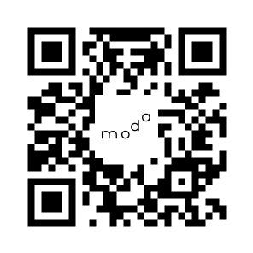
2.屬法院拍賣之土地經申請改課致有應退稅款者，退稅款係交由法院重行分配給債權人，申請人免填退稅方式。
臨櫃案件進度查詢

